C. Hardouin
IUP Miage

INTRODUCTION A EXCEL

Excel est un tableur ; il permet la gestion de données.

L’écran est divisé en plusieurs zones :
- la barre des menus (Fichier, Edition, Affichage….)
- la barre d’outils (icônes)
- la barre de formules (=…)
- la feuille de calcul

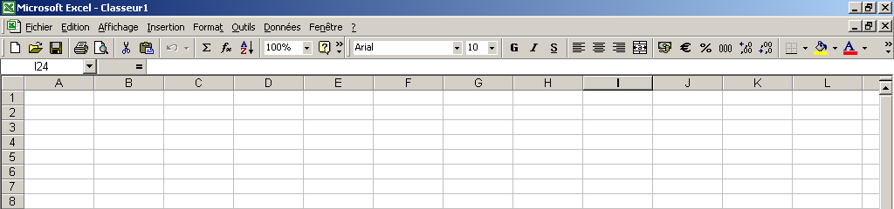

1) La barre des menus
- Fichier : ouvrir, enregistrer, imprimer, etc…
- Edition : copier, coller, supprimer, rechercher, etc….
- Affichage : normal, visualisation des barres d’outils, visualisation des sauts de page,…
- Insertion : insertion de lignes, colonnes, à l’endroit du curseur….
- Format : largeur , dimension des cellules. On peut aussi régler les largeurs en se positionnant sur le trait de séparation de deux colonnes ou de deux lignes, sur les bords de la feuille de calcul (le curseur se transforme en double flèche).
- Outils : Options, Utilitaire d’analyse…
- Données : tri…
- Fenêtre : Ouvrir une autre fenêtre si on travaille sur plusieurs documents.

On utilise la touche F4 pour répéter.

2) La barre d’outils (personnalisable)
Elle est composée d’icônes représentant les instructions liées au fichier (ouvrir, enregistrer,…), à l’édition (couper, copier,…) ; on trouve également le symbole de l’annulation de la dernière saisie, et notamment les icônes de somme, fonction, tri, aide, décimales, insertion graphique.

3) La feuille de calcul
- C’est une grille de 256 colonnes et plus de 65000 lignes. Les cellules sont référencées par le nom de la colonne et le numéro de la ligne (exemple C5). Dans le cas où les colonnes sont référencées par nombre 1, 2, 3 etc… , aller dans l’onglet Outils, puis Options, puis Général, décocher la case « style de référence LICI ».
- La cellule active (sur laquelle on est placé) a son contour doublé en gras ; son adresse s’affiche en haut et à gauche de la feuille, devant la barre de formules.
- On peut référencer un ensemble de cellules consécutives, par exemple B4 :D7 désigne les 12 cellules comprises dans le rectangle formé par les lignes 4,5,6 7 et les colonnes B,C,et D.
- On verra plus loin que l’adresse d’une cellule peut être relative ou absolue.
- On tape dans la cellule soit des nombres, soit des mots, soit des instructions…

4) La barre de formules
Elle permet les calculs numériques, avec adresse, et ceux utilisant une fonction.
- Il faut tout d’abord sélectionner la (ou les) cellule(s) où l’on veut afficher le résultat en se positionnant sur cette cellule (ou groupe de cellules).
- Taper « = » ou cliquer sur le « = » au début de la barre de formules.
- Taper la formule ou sélectionner la fonction.
- Si c’est une formule matricielle, c’est à dire qu’elle renvoie plusieurs résultats, il faut taper simultanément CTRL, MAJ et ENTREE.

Calculs numériques : même usage qu’une calculatrice ; la priorité des opérations est la suivante (celle habituelle) : * et / par rapport à + et – (par exemple, 2+3*5=17). Le nombre de décimales se règle facilement soit en cliquant sur les deux icônes appropriées dans la barre d’outils, soit en cliquant l’onglet Format, puis Cellule, puis Nombre, à nouveau Nombre dans la liste et là on choisit le nombre de décimales dans la case qui s’affiche à droite.

Calculs avec adresses : Les nombres sont remplacés par des adresses de cellules ; par exemple, supposons qu’en A1 on a 4 et en C2 on a 6 ; « =A1+C2 » va afficher le résultat, soit 10. Si on change le contenu de A1 (ou de C2), le résultat sera automatiquement modifié en conséquence.
On peut soit taper la formule au clavier, soit après le « = », se positionner sur les cellules intervenant dans le calcul avec le curseur ; les cellules choisies de cette manière ont leur contour qui s’affiche en pointillé au moment du choix.
Pour examiner ultérieurement une formule déjà écrite, on double clique sur la cellule où elle est programmée ; les références des cellules intervenant dans la formule apparaissent alors en couleurs différentes, et les bords des cellules référencées correspondantes apparaissent de la même couleur.

Calculs avec fonctions : (ou macros). Beaucoup de fonctions sont déjà programmées dans Excel ; on utilisera certaines fonctions mathématiques ou statistiques : somme, racine, min, max, moyenne, variance, etc.. et surtout la fonction « Sommeprod ».
Pour découvrir toutes les fonctions auxquelles on a accès, taper (ou cliquer) = puis cliquer sur la petite flèche descendante qui s’affiche devant le signe = de la barre de formules.
On effectue la même démarche pour sélectionner une fonction. On peut également taper le nom de la fonction désirée au clavier ou cliquer sur l’icône fx de la barre d’outils.

Lorsque la fonction est demandée, une boîte de dialogue apparaît en général ; le plus souvent, le renseignement de cette boîte est trivial ; mais il existe une aide assez claire disponible en cliquant sur la petite icône en point d’interrogation en bas de la boîte de dialogue.

Noter qu’une aide générale d’Excel est disponible à partir de la même icône à droite dans la barre d’outils.

5) Recopie de formules ; adresse relative et absolue.
Supposons que l’on veuille recopier une cellule sur une (ou plusieurs) cellule adjacente.
- La cellule ne contient pas de formule. Il faut alors positionner le curseur sur le coin en bas à droite : il se transforme en petite croix. Maintenir le bouton de la souris appuyé et faire « glisser » la souris horizontalement ou verticalement sur les cellules souhaitées.
- La cellule contient une formule. On procède de même ; mais attention, les adresses vont changer. Par exemple, on veut recopier la formule « =somme(A1:A3) » ; en glissant verticalement vers le bas, on obtient « =somme(A2:A4) » puis « =somme(A2:A5) » etc.. ; en glissant horizontalement vers la droite, on obtient « =somme(B1:B3) » puis « =somme(C1:C3) » etc… (On peut bien sûr glisser sur les 4 côtés possibles).

Selon les cas, on peut être intéressé ou non à transposer la formule.
Si on veut que la formule reste telle quelle : il suffit de bloquer les cellules de la formule initiale en adresse absolue ; ceci se fait en rajoutant un dollar devant la lettre de colonne pour un recopiage horizontal (« =somme($A1:$A3)») , ou le numéro de la ligne pour un recopiage vertical (« =somme(A$1:A$3) »), ou les deux (« =somme($A$1:$A$3) » .

Dans le cas contraire, on désire appliquer la formule initiale à d’autres cases, on dit que les adresses des cellules sont relatives (sans adjonction de dollar).

6) Fonction Sommeprod
Cette fonction permet de multiplier les valeurs de deux ou plus matrices terme à terme et de faire ensuite la somme des produits. On l’utilisera surtout dans le cas de vecteurs, comme dans l’exemple ci-dessous.

 | A | B | C
1 | 2 | 1 | 10
2 | 4 | 2 | 1
3 | 6 | 3 | 2
4
5 | =sommeprod(A1:A3;B1:B3) | 28
6
7 | =sommeprod(A1:A3;B1:B3;C1:C3) | 64
8
9 | =sommeprod(A1:A3;B1:B3;B1:B3) | 72

